Министерство цифрового развития, связи и массовых коммуникаций
Российской Федерации
Ордена Трудового Красного Знамени федеральное государственное
бюджетное образовательное учреждение высшего образования
Московский технический университет связи и информатики
Кафедра «Радиотехнических систем»

Лабораторная работа №6
«СИНТЕЗ ЦИФРОВЫХ КИХ-ФИЛЬТРОВ
МЕТОДОМ ОКОН С ПРИМЕНЕНИЕМ ОКНА КАЙЗЕРА»

По дисциплине:
«Цифровая обработка сигналов»

Выполнил:
студент гр. БРВ2402 ______________ № зачётки 06
Проверил:
преподаватель ______________ Варламов В.О.

Москва 2026

ЦЕЛЬ РАБОТЫ
Изучение метода окон на примере синтеза цифрового фильтра верхних частот с применением окна Кайзера. Расчёт импульсной характеристики, исследование АЧХ и подготовка прямой структуры фильтра для моделирования в среде «Спектр-2».
ИСХОДНЫЕ ДАННЫЕ
Номер варианта (бригады) N_{бр} = 12, номер зачётной книжки — 06. Последняя цифра номера зачётной книжки 6 — чётная, поэтому по таблице 2 методических указаний требуется синтезировать фильтр верхних частот (ФВЧ). Допустимое отклонение АЧХ от единицы в полосе пропускания δ₁ = 0,05, максимально допустимый уровень в полосе задержания δ₂ = 0,01.
$F_{д}=10000+50·N_{бр}=10000+50·12=10600 Гц$
$F_{1}=2100+35·N_{бр}=2100+35·12=2520 Гц$
$F_{3}=705+25·N_{бр}=705+25·12=1005 Гц$
Таблица 1 – Исходные данные варианта 12 / зачётка 06
Величина | Обозначение | Значение
Номер варианта | Nбр | 12
Номер зачётной книжки | — | 06
Тип фильтра | — | ФВЧ
Частота дискретизации | Fд | 10600 Гц
Граница полосы пропускания | F1 | 2520 Гц
Граница полосы задержания | F3 | 1005 Гц
Допустимое отклонение в ПП | δ1 | 0,05
Допустимое отклонение в ПЗ | δ2 | 0,01

Таким образом, при частотах 0 ≤ f ≤ F₃ требуется |H(f)| ≤ 0,01, а при F₁ ≤ f ≤ F_{д}/2 характеристика должна находиться в диапазоне 0,95 ≤ |H(f)| ≤ 1,05. Верхняя анализируемая частота — частота Найквиста F_{д}/2 = 5300 Гц.
ДОМАШНИЙ РАСЧЁТ
1.1 Частота среза и ИХ идеального ФВЧ
Частоту разрыва идеальной АЧХ выбираем посередине переходной полосы между заданными границами. Нормированная частота f_{c} измеряется в долях частоты дискретизации, поэтому в знаменателе стоит 2F_{д}.
$F_{c}=\frac{F_{1}+F_{3}}{2}=\frac{2520+1005}{2}=1762,5 Гц$
$f_{c}=\frac{F_{1}+F_{3}}{2F_{д}}=\frac{2520+1005}{2·10600}=0,166273584906$
Идеальный ФВЧ получается как дополнение идеального ФНЧ до всепропускающего фильтра. Поэтому отсчёты его бесконечной ИХ равны:
$h_{u}\left(0\right)=1−2f_{c}=0,667452830189$
$h_{u}\left(n\right)=−\frac{sin\left(2πf_{c}n\right)}{πn},n≠0$
Для физически реализуемого КИХ-фильтра бесконечную ИХ нужно симметрично ограничить конечным числом отсчётов и умножить на оконную функцию.
1.2 Выбор параметров окна Кайзера, порядка и длины фильтра
Минимально допустимое ослабление в полосе задержания и нормированная ширина переходной полосы:
$a_{min}=−20lg\left(δ_{2}\right)=−20lg\left(0,01\right)=40 дБ$
$Δ_{F}=\frac{F_{1}−F_{3}}{F_{д}}=\frac{2520−1005}{10600}=0,142924528302$
Так как a_{min} = 40 дБ ≥ 21 дБ, вспомогательный параметр D и оценка порядка R вычисляются по формулам (5)–(7) методических указаний:
$D=\frac{a_{min}−7,95}{14,36}=\frac{40−7,95}{14,36}=2,231894150418$
$R=\left\lfloor \frac{D}{Δ_{F}}+1\right\rfloor =\left\lfloor 16,615893065630\right\rfloor =16$
$N=R+1=17$
Для окна Кайзера параметр β при 21 ≤ a_{min} ≤ 50 дБ равен:
$β=0,5842{\left(a_{min}−21\right)}^{0,4}+0,07886\left(a_{min}−21\right)=3,395321052261$
Полученный порядок R = 16 чётный, а длина N = 17 нечётная. Это позволяет построить симметричный КИХ-фильтр I типа, пригодный для ФВЧ. Отсчёты окна вычисляются для −8 ≤ n ≤ 8:
$w\left(n\right)=\frac{I_{0}\left(β\sqrt{1−{\left(\frac{2n}{N−1}\right)}^{2}}\right)}{I_{0}\left(β\right)}$
Здесь I₀(x) — модифицированная функция Бесселя первого рода нулевого порядка. В центре окна w(0) = 1, значения симметричны: w(−n) = w(n). ИХ реального фильтра определяется произведением h(n) = h_{u}(n)·w(n).
1.3 Коэффициенты реального фильтра
Результаты расчёта приведены в таблице 2. Каузальная реализация получается сдвигом центрированной ИХ на восемь отсчётов: b(i) = h(n), n = i − 8, i = 0,…,16. В таблице значения округлены до восьми знаков; расчёты и проверки выполнены с полной точностью.
Таблица 2 – Отсчёты ИХ идеального фильтра, окна Кайзера и коэффициенты ФВЧ
Коэффициент | n | hᵤ(n) | w(n) | h(n) = b(i)
b(0) | -8 | −0,03484439 | 0,14796535 | −0,00515576
b(1) | -7 | −0,03898169 | 0,26611301 | −0,01037353
b(2) | -6 | 0,00078613 | 0,40226828 | 0,00031624
b(3) | -5 | 0,05552176 | 0,54681505 | 0,03036013
b(4) | -4 | 0,06851967 | 0,68826332 | 0,04715958
b(5) | -3 | −0,00078616 | 0,81449893 | −0,00064032
b(6) | -2 | −0,13822362 | 0,91416844 | −0,12635967
b(7) | -1 | −0,27527053 | 0,97801702 | −0,26921926
b(8) | 0 | 0,66745283 | 1,00000000 | 0,66745283
b(9) | 1 | −0,27527053 | 0,97801702 | −0,26921926
b(10) | 2 | −0,13822362 | 0,91416844 | −0,12635967
b(11) | 3 | −0,00078616 | 0,81449893 | −0,00064032
b(12) | 4 | 0,06851967 | 0,68826332 | 0,04715958
b(13) | 5 | 0,05552176 | 0,54681505 | 0,03036013
b(14) | 6 | 0,00078613 | 0,40226828 | 0,00031624
b(15) | 7 | −0,03898169 | 0,26611301 | −0,01037353
b(16) | 8 | −0,03484439 | 0,14796535 | −0,00515576

Коэффициенты симметричны относительно b(8) = 0,66745283, поэтому фильтр имеет линейную фазовую характеристику, а его групповая задержка постоянна и равна R/2 = 8 отсчётам.
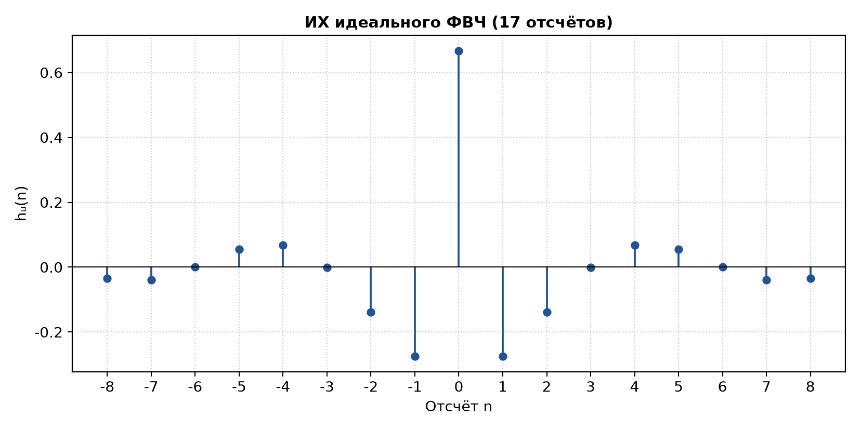
Рисунок 1 – ИХ идеального ФВЧ, ограниченная семнадцатью отсчётами
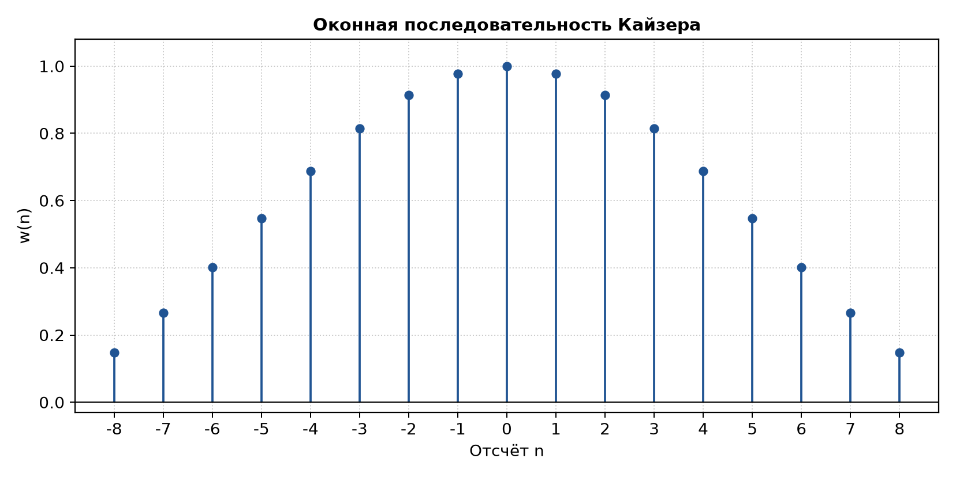
Рисунок 2 – Оконная последовательность Кайзера при β = 3,39532105
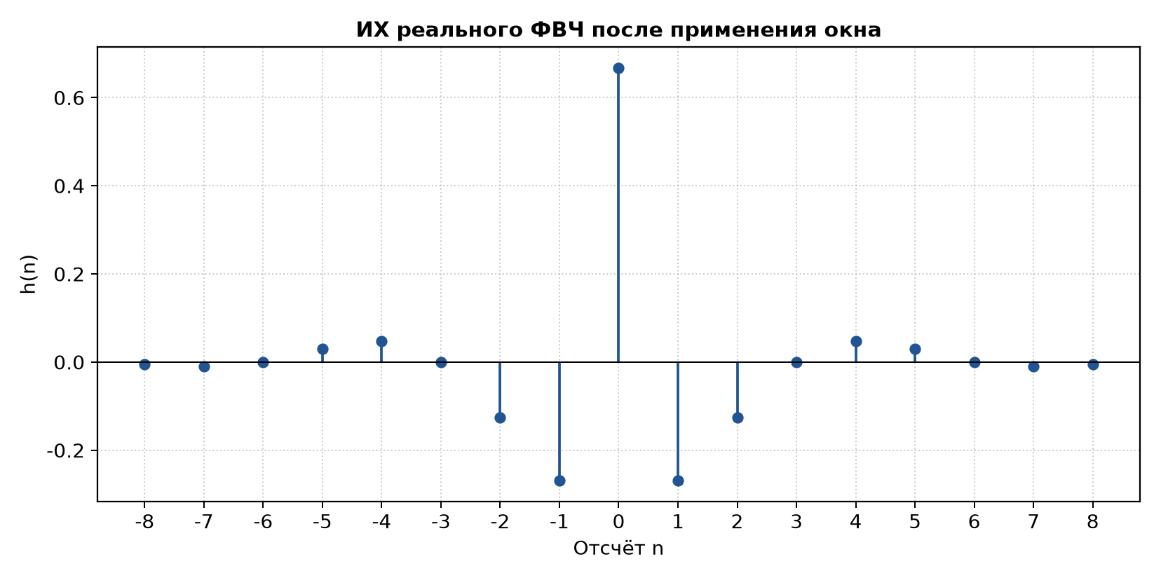
Рисунок 3 – Центрированная ИХ реального ФВЧ после умножения на окно
1.4 Передаточная функция и разностное уравнение
После сдвига ИХ на восемь отсчётов получаем каузальный КИХ-фильтр длины 17. Его передаточная функция и разностное уравнение имеют вид:
$H\left(z\right)=\sum_{i=0}^{16}{b_{i}z^{−i}}$
$y\left(k\right)=\sum_{i=0}^{16}{b_{i}x\left(k−i\right)}$
В схеме требуется 16 последовательно соединённых линий задержки, 17 усилителей с коэффициентами b(0),…,b(16) и один сумматор на 17 входов. Знаки коэффициентов сохраняются такими, как в таблице 2; отдельный общий коэффициент усиления не нужен.
ПРОВЕРКА РАСЧЁТА
2.1 Контрольные точки АЧХ
АЧХ вычислена непосредственно по полученным коэффициентам на равномерной сетке с шагом 0,01 Гц. Ослабление определяется как a(f) = −20 lg |H(f)|.
Таблица 3 – Расчётные контрольные точки АЧХ
f, Гц | |H(f)| | a(f), дБ | Смысл
0,0 | 0,000372377 | 68,580348 | Постоянная составляющая
1005,0 | 0,009669005 | 40,292364 | Граница ПЗ F3
1762,5 | 0,500312735 | 6,015169 | Частота среза Fc
2520,0 | 0,990391456 | 0,083862 | Граница ПП F1
5300,0 | 0,999119558 | 0,007651 | Частота Найквиста

На частоте среза |H(1762,5)| = 0,500312735 ≈ 0,5, что соответствует выбранной частоте разрыва идеальной АЧХ. На границе ПЗ ослабление составляет 40,292364 дБ, то есть требуемые 40 дБ обеспечены с запасом 0,292364 дБ.
2.2 Выполнение допусков и минимальность порядка
Максимум АЧХ во всей полосе задержания 0…1005 Гц равен 0,009669005 и достигается на границе 1005 Гц: 0,009669005 ≤ δ₂ = 0,01. В полосе пропускания 2520…5300 Гц получен диапазон 0,990391456…1,005886154, который целиком лежит внутри допустимого 0,95…1,05. Максимальное отклонение от единицы в ПП равно 0,009608544 ≤ δ₁ = 0,05.
Таблица 4 – Сравнение чётных порядков фильтра
R | N | max |H| в ПЗ | min |H| в ПП | max |H| в ПП | Требования
12 | 13 | 0,05879905 | 0,93728946 | 1,00836248 | нет
14 | 15 | 0,03051144 | 0,97288867 | 1,00701934 | нет
16 | 17 | 0,00966900 | 0,99039146 | 1,00588615 | да

При R = 14 максимум в ПЗ равен примерно 0,030511, что больше 0,01. Все меньшие чётные порядки также не проходят проверку, а при R = 16 оба требования выполняются. Следовательно, R = 16 — минимальный подходящий чётный порядок для выбранного β.
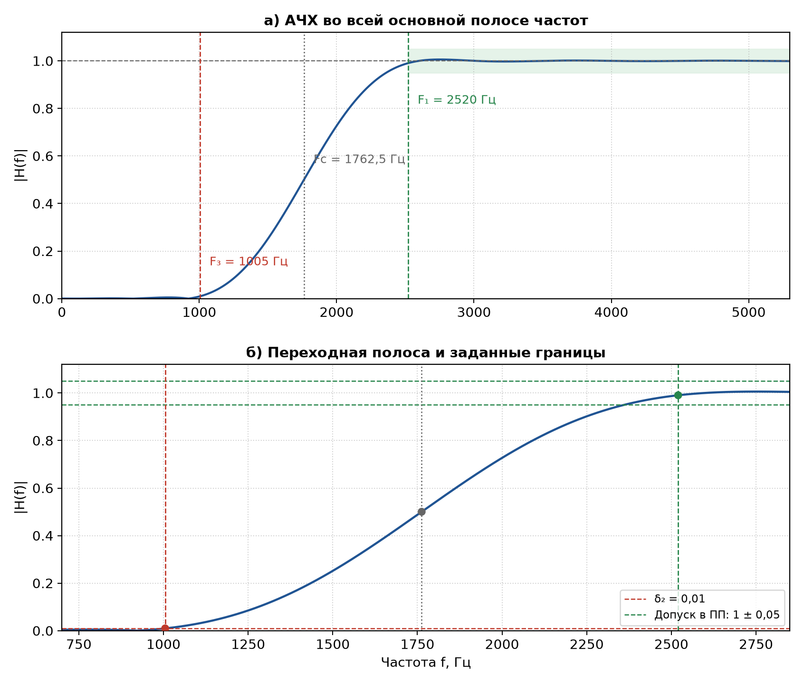
Рисунок 4 – АЧХ ФВЧ в линейном масштабе и переходная полоса
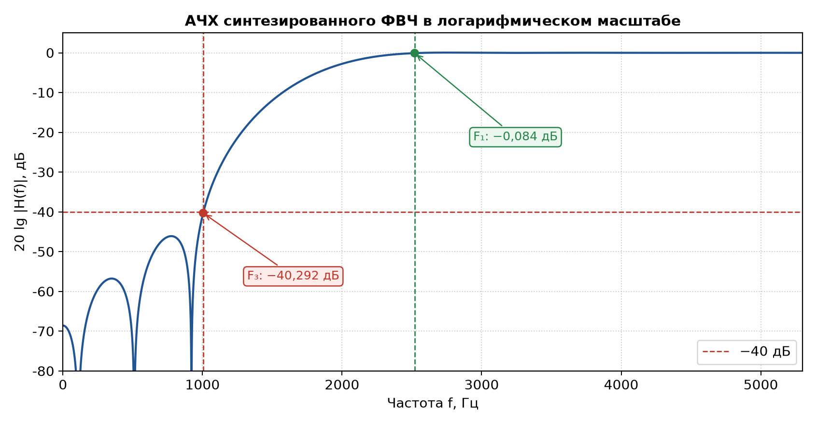
Рисунок 5 – АЧХ ФВЧ в логарифмическом масштабе
Дополнительная проверка через scipy.signal.firwin с теми же N = 17, F_{c} = 1762,5 Гц и β дала идентичные коэффициенты: максимальная абсолютная разность 1.086e-16. После округления всех b(i) до восьми знаков максимум в ПЗ равен 0,009668994, а диапазон в ПП — 0,990391443…1,005886157; требования сохраняются.
ЭКСПЕРИМЕНТАЛЬНАЯ ЧАСТЬ
Численное моделирование выполнено по разностному уравнению каузального КИХ-фильтра. Расчётные графики на рисунках 4–7 являются эталоном для проверки схемы в «Спектр-2» и не подменяют собой скриншоты интерфейса программы.
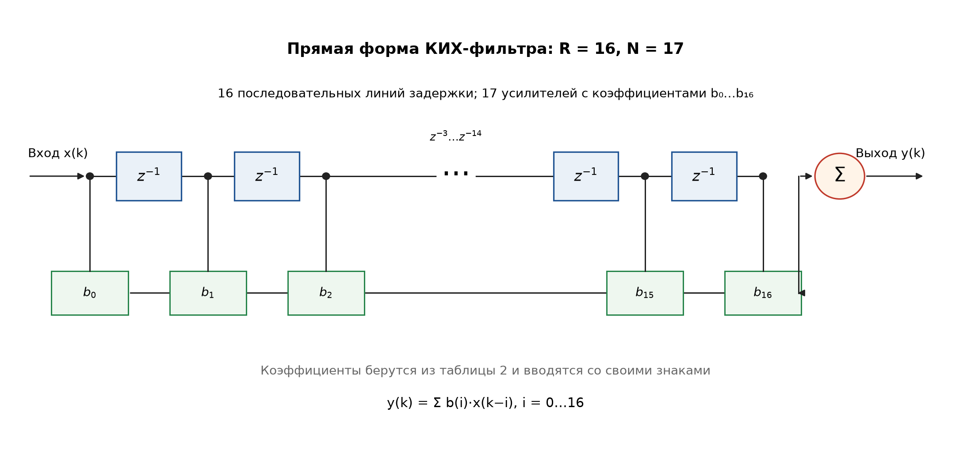
Рисунок 6 – Прямая структурная схема синтезированного КИХ-фильтра
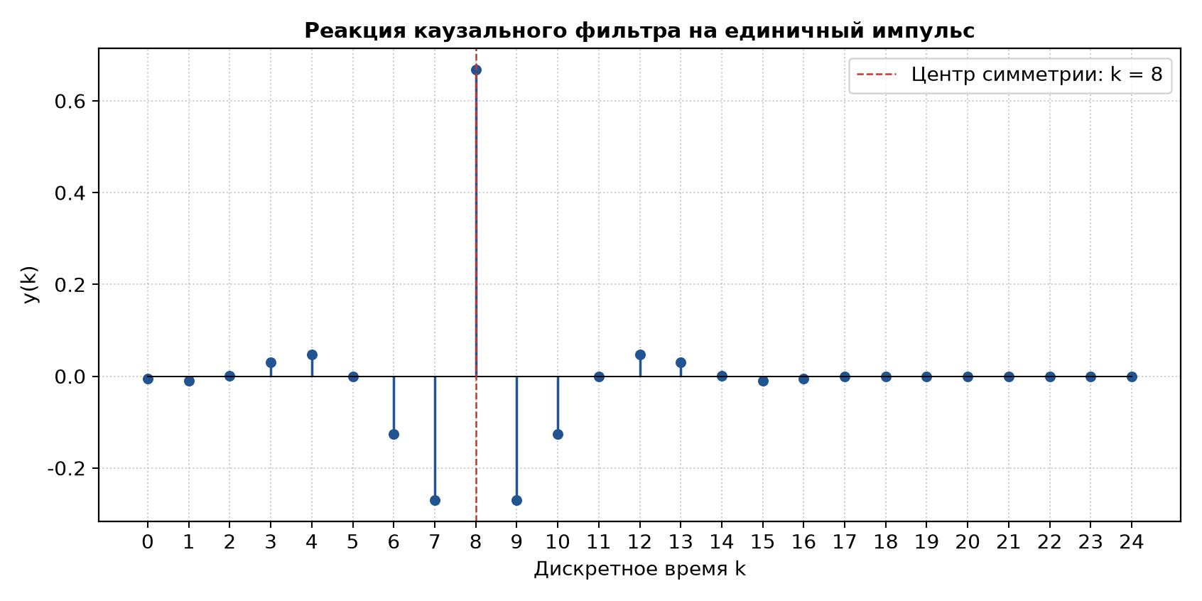
Рисунок 7 – Реакция каузального фильтра на единичный импульс
Первые 17 отсчётов реакции на единичный импульс совпадают с b(0),…,b(16), после чего ИХ равна нулю. Это подтверждает конечную длительность ИХ. Максимальный по модулю отсчёт находится на восьмом такте, а симметрия относительно него соответствует постоянной групповой задержке 8/F_{д} ≈ 0,754717 мс.
3.1 Порядок проверки в среде «Спектр-2»
1. Выбрать «Файл» → «Собрать систему», задать частоту дискретизации F_{д} = 10600 Гц. Вынести на рабочее поле 16 линий задержки и соединить их последовательно.
2. Подключить 17 усилителей к входу и выходам линий задержки согласно рисунку 6. Ввести коэффициенты b(0),…,b(16) из таблицы 2 или из приложенного TXT-файла со своими знаками. Выходы усилителей подать на сумматор с 17 входами.
3. Добавить ГТИ: период — размер пачки системы, ширина импульса — 1. Подключить осциллограф и спектроанализатор к выходу сумматора, запустить моделирование и снять ИХ и АЧХ в линейном и логарифмическом масштабах.
4. Сравнить характеристики с контрольными значениями: на 1005 Гц |H| ≈ 0,009669 (a ≈ 40,292 дБ); на 1762,5 Гц |H| ≈ 0,500313; на 2520 Гц |H| ≈ 0,990391; на 5300 Гц |H| ≈ 0,999120. По АЧХ убедиться, что до 1005 Гц уровень не превышает 0,01, а после 2520 Гц отклонение от единицы не превышает 0,05.
ВЫВОД
Для варианта 12 и зачётной книжки 06 методом окон синтезирован цифровой ФВЧ с окном Кайзера. По исходным данным F_{д} = 10600 Гц, F₁ = 2520 Гц и F₃ = 1005 Гц выбрана частота среза F_{c} = 1762,5 Гц. Параметры окна: a_{min} = 40 дБ, D = 2,23189415, β = 3,39532105. Получены минимальный чётный порядок R = 16, длина N = 17 и 17 симметричных коэффициентов.
Расчётная АЧХ удовлетворяет заданию: max |H| в ПЗ = 0,009669005 ≤ 0,01, диапазон АЧХ в ПП = 0,990391456…1,005886154 при допуске 0,95…1,05. Каузальная реализация имеет линейную ФЧХ и групповую задержку 8 отсчётов. Для моделирования в «Спектр-2» подготовлены прямая структура, коэффициенты и контрольные точки.
СПИСОК ИСПОЛЬЗОВАННЫХ ИСТОЧНИКОВ
1. Лобов Е.М., Смердова Е.О., Холюков Р.Г. Цифровая обработка сигналов. Лабораторная работа №6: Синтез цифровых КИХ-фильтров методом окон с применением окна Кайзера. М.: МТУСИ, 2016.
2. Сергиенко А.Б. Цифровая обработка сигналов: учебное пособие. 3-е изд. СПб.: БХВ-Петербург, 2011. 768 с.
3. Оппенгейм А., Шафер Р. Цифровая обработка сигналов. 2-е изд. М.: Техносфера, 2007.

